Графические диктанты для старших дошкольников

Графические диктанты для дошкольников хорошо помогают родителям планомерно подготовить ребенка к школе и предотвратить такие типичные трудности в обучении, как неразвитость орфографической зоркости, неусидчивость и рассеянность. Регулярные занятия с данными графическими диктантами развивают у ребенка произвольное внимание, пространственное воображение, мелкую моторику пальцев рук, координацию движений, усидчивость.
Дети, как правило, очень любят рисовать по клеточкам, это увлекательно и полезно. Этот способ развития необходимых навыков - игровой на все сто процентов. Это несколько разнообразит ежедневные игры и занятия. Различные графические диктанты пользуются особой популярностью у детей в возрасте 5-10 лет.
Весь диктант заключается в рисовании коротеньких линий на обычном тетрадном листе в клеточку. После окончания на листочке появляется фигурка. Это может быть птичка, животное или какой-либо другой объект. Фигурка появится, если диктант был выполнен правильно и ребенок нигде не ошибся.

Что понадобится для занятий.
Вам понадобится тетрадка в клеточку. Для детей дошкольного возраста хорошо, если клеточка будет покрупнее. Это позволяет снизить нагрузку на глаза.Также необходим простой карандаш и ластик, чтобы можно было стереть в случае ошибки.
Как проводить графические диктанты.
Взрослый человек диктует определенную последовательность черточек, указывая количество клеточек и направление рисования. Ребенок все выполняет на слух, затем накладывает свое изображение на исходное и сравнивает результат с образцом.
Задание по графическому диктанту выглядят так: на листе бумаги в клеточку ставится точка и от этой точки дается задание. Рисовать нужно по клеточкам. Например, одна клеточка вниз, одна клеточка вправо, одна клеточка вверх, одна клеточка влево. Должен получиться квадратик. Это самый простой пример графического диктанта. С каждым разом задание для ребенка должно усложняться. Перед написанием графического диктанта с ребенком стоит повторить, где находится лево, а где право, верх и низ.
Проследите за тем, как ребенок сидит, как держит карандаш, приучайте сразу все делать правильно. Если у малыша проблемы со счетом, помогайте отсчитать клеточки в тетради.
Удачи Вам!

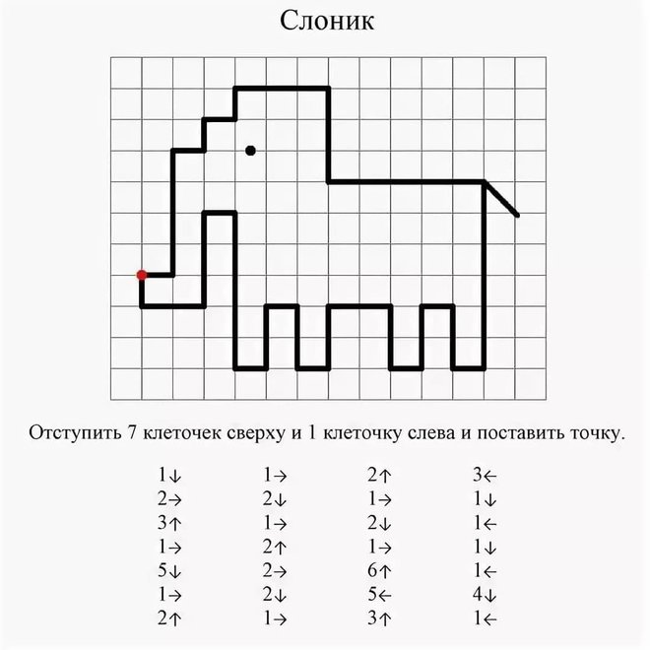

Олень
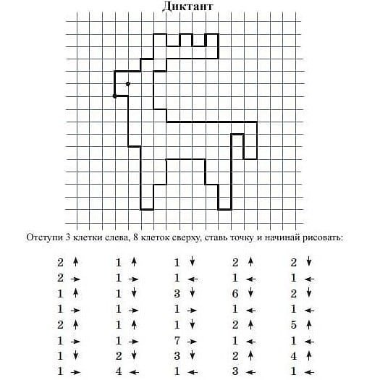

Бабочка
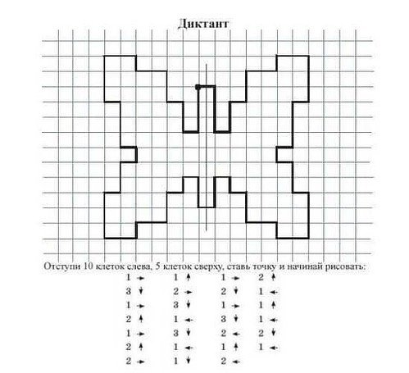

Дом
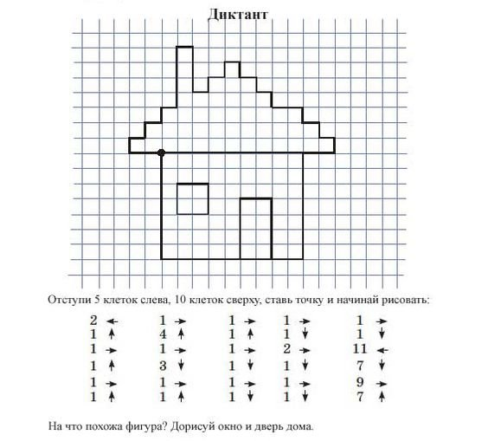

Собачка
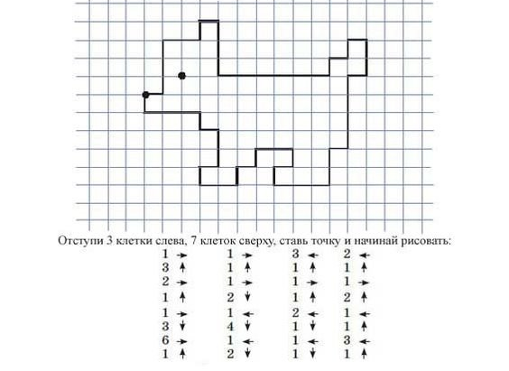

Цветок
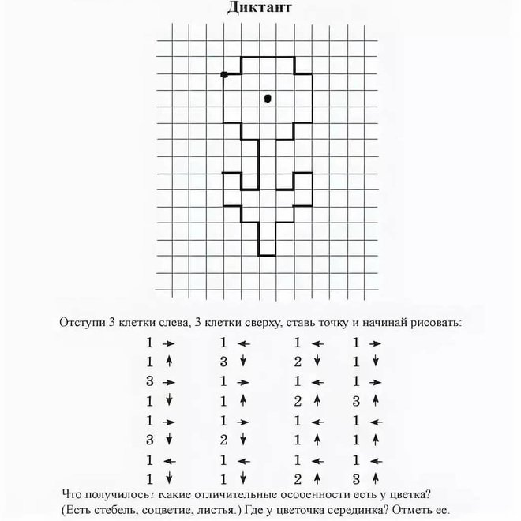

Ключ
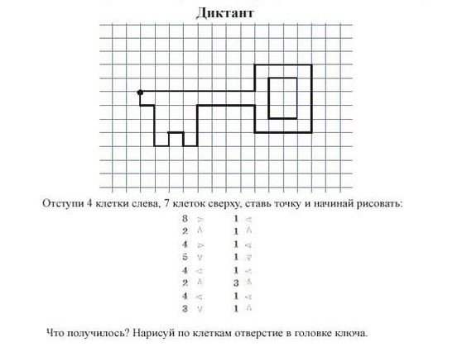

Незаполненные варианты диктантов

Елка
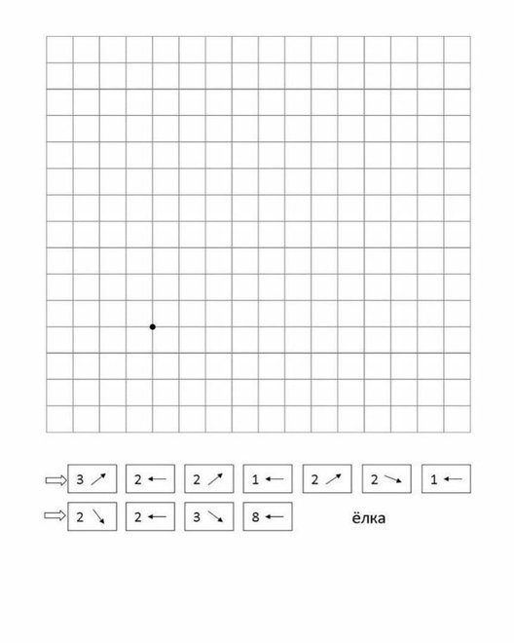

Дерево
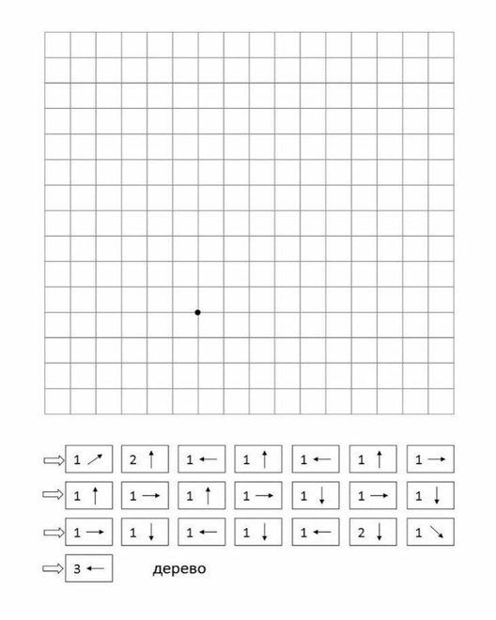

Машина
